МИНИСТЕРСТВО ОБРАЗОВАНИЯ И НАУКИ УКРАИНЫ
ОДЕССКИЙ НАЦИОНАЛЬНЫЙ МОРСКОЙ УНИВЕРСИТЕТ
Кафедра «Техническая кибернетика»

Отчет по лабораторной работе №1
Тема: «Метод анализа иерархий»

Выполнил:
студент 3к. 2гр. КСФ
Шипков В.И. Проверил:
Рудниченко Н.Д.

Одесса 2017
СОДЕРЖАНИЕ

ВВЕДЕНИЕ 2
ТЕОРЕТИЧЕСКАЯ ЧАСТЬ 3
ПРАКТИЧЕСКАЯ ЧАСТЬ 5
КОНТРОЛЬНЫЕ ВОПРОСЫ 10
ВЫВОД 14

ВВЕДЕНИЕ

Цель данной лабораторной работы изучить принципы метода иерархий, произвести оценку и выбор объектов (услуг) согласно варианту выбранного индивидуального задания, используя метод анализа иерархий (МАИ).
Индивидуальное задание заключается в том, что необходимо собрать описательный материал по данной теме и привести словесное описание исследуемых вариантов своего объекта исследования. Также необходимо произвести описание, оценку и выбор наилучшего объекта из пяти вариантов по пяти критериям, согласно своему варианту, а именно средства связи, используя метод анализа иерархий.

ТЕОРЕТИЧЕСКАЯ ЧАСТЬ

Метод Анализа Иерархий (МАИ) – математический инструмент системного подхода к решению проблем принятия решений. МАИ не предписывает лицу, принимающему решение (ЛПР), какого-либо «правильного» решения, а позволяет ему в интерактивном режиме найти такой вариант (альтернативу), который наилучшим образом согласуется с его пониманием сути проблемы и требованиями к ее решению. Метод анализа иерархий можно применять не только для сравнения объектов, но и для решения более сложных проблем управления, прогнозирования и др.
Иерархия возникает, когда системы, функционирующие на одном уровне, функционируют как часть системы более высокого уровня, становясь подсистемами этой системы. МАИ является иерархической процедурой для иерархического представления элементов, определяющих суть проблемы. Метод состоит в декомпозиции проблемы на более простые составляющие части дальнейшей обработки последовательности суждений лица, принимающего решения по парным сравнениям. Однако МАИ включает процесс синтеза многих суждении, получения приоритетности критериев и нахождения альтернативных решений.

МАИ включает в себя следующие этапы:
  - Очертить проблему и определенную цель - первый уровень иерархии.
  - Построить иерархию, начиная с вершины:
- Первый уровень: цель
- Второй уровень: критерии
- Третий уровень: перечень альтернатив.
- Построить множество матриц парных сравнений для каждого из нижних уровней.
- После проведения всех парных сравнений определяются λmax и коэффициент согласованности.
- Этапы 3, 4, 5 провести для всех уровней и групп иерархии.
- Построить вектор глобальных приоритетов.
- Определить результат.
В частности для определения оценки важности критериев при построении матриц парных сравнений используется таблица важности (табл. 1).
1 - равная важность
3 - умеренное превосходство одного над другим
5 - существенное превосходство одного над другим
7 - значительное превосходство одного над другим
9 - очень сильное превосходство одного над другим
2, 4, 6, 8 - соответствующие промежуточные значения
Таблица 1 – Смысловая характеристика оценок

Основным достоинством метода анализа иерархий является высокая универсальность, но в тоже время есть необходимость получения большого объема информации от экспертов.

ПРАКТИЧЕСКАЯ ЧАСТЬ

В данной лабораторной работе в виде средств связи, мной были рассмотрены Wi-fi роутеры. Роутер или маршрутизатор является сетевым устройством, которое выполняет функции пересылки пакетов данных между сегментами сети, то есть устройство помогает построить сеть между подключенными к нему компьютерами и при возможности соединиться с интернетом.
Следующим этапом после определения необходимых средств связи, заключается разработка программы с использованием метода анализа иерархий, для определения самого оптимального решения. Для расчетов используется пять вариантов с пятью критериями. Листинг реализации представлен ниже:
using System;
using System.Collections.Generic;
using System.ComponentModel;
using System.Data;
using System.Drawing;
using System.Linq;
using System.Text;
using System.Threading.Tasks;
using System.Windows.Forms;

namespace Labka_1
{
public partial class Form1 : Form
{
public object dataGridView2;

public Form1()
{
InitializeComponent();
}

private void выходToolStripMenuItem_Click(object sender, EventArgs e)
{
Close();
}

public void button1_Click(object sender, EventArgs e)
{
string per = textBox1.Text;
string wto = textBox6.Text;
string tre = textBox11.Text;
string che = textBox16.Text;
string pat = textBox21.Text;
double a = Convert.ToDouble(per);
double b = Convert.ToDouble(wto);
double c = Convert.ToDouble(tre);
double d = Convert.ToDouble(che);
double eb = Convert.ToDouble(pat);

string per2 = textBox2.Text;
string wto2 = textBox7.Text;
string tre2 = textBox12.Text;
string che2 = textBox17.Text;
string pat2 = textBox22.Text;
double a2 = Convert.ToDouble(per2);
double b2 = Convert.ToDouble(wto2);
double c2 = Convert.ToDouble(tre2);
double d2 = Convert.ToDouble(che2);
double eb2 = Convert.ToDouble(pat2);

string per3 = textBox3.Text;
string wto3 = textBox8.Text;
string tre3 = textBox13.Text;
string che3 = textBox18.Text;
string pat3 = textBox23.Text;
double a3 = Convert.ToDouble(per3);
double b3 = Convert.ToDouble(wto3);
double c3 = Convert.ToDouble(tre3);
double d3 = Convert.ToDouble(che3);
double eb3 = Convert.ToDouble(pat3);

string per4 = textBox4.Text;
string wto4 = textBox9.Text;
string tre4 = textBox14.Text;
string che4 = textBox19.Text;
string pat4 = textBox24.Text;
double a4 = Convert.ToDouble(per4);
double b4 = Convert.ToDouble(wto4);
double c4 = Convert.ToDouble(tre4);
double d4 = Convert.ToDouble(che4);
double eb4 = Convert.ToDouble(pat4);

string per5 = textBox5.Text;
string wto5 = textBox10.Text;
string tre5 = textBox15.Text;
string che5 = textBox20.Text;
string pat5 = textBox25.Text;
double a5 = Convert.ToDouble(per5);
double b5 = Convert.ToDouble(wto5);
double c5 = Convert.ToDouble(tre5);
double d5 = Convert.ToDouble(che5);
double eb5 = Convert.ToDouble(pat5);

double r1 = Math.Pow(a * b * c * d * eb, 0.2);
double r2 = Math.Pow(a2 * b2 * c2 * d2 * eb2, 0.2);
double r3 = Math.Pow(a3 * b3 * c3 * d3 * eb3, 0.2);
double r4 = Math.Pow(a4 * b4 * c4 * d4 * eb4, 0.2);
double r5 = Math.Pow(a5 * b5 * c5 * d5 * eb5, 0.2);

double sum = r1+r2+r3+r4+r5;

double roz = r1 / sum;
double roz2 = r2 / sum;
double roz3 = r3 / sum;
double roz4 = r4 / sum;
double roz5 = r5 / sum;

double sums1 = a + a2 + a3 + a4 + a5;
double sums2 = b + b2 + b3 + b4 + b5;
double sums3 = c + c2 + c3 + c4 + c5;
double sums4 = d + d2 + d3 + d4 + d5;
double sums5 = eb + eb2 + eb3 + eb4 + eb5;

double pro = sums1 * roz;
double pro2 = sums2 * roz2;
double pro3 = sums3 * roz3;
double pro4 = sums4 * roz4;
double pro5 = sums5 * roz5;

double lmax = pro + pro2 + pro3 + pro4 + pro5;
double ies = (lmax-5)/4;
double os = (ies / 0.58)*100;

dataGridView1.Rows.Add(a, b, c, d, eb, r1, roz);
dataGridView1.Rows.Add(a2, b2, c2, d2, eb2, r2, roz2);
dataGridView1.Rows.Add(a3, b3, c3, d3, eb3, r3, roz3);
dataGridView1.Rows.Add(a4, b4, c4, d4, eb4, r4, roz4);
dataGridView1.Rows.Add(a5, b5, c5, d5, eb5, r5, roz5);

label12.Text = sum.ToString();
label14.Text = sums1.ToString();
label15.Text = sums2.ToString();
label16.Text = sums3.ToString();
label17.Text = sums4.ToString();
label18.Text = sums5.ToString();

label20.Text = pro.ToString();
label21.Text = pro2.ToString();
label22.Text = pro3.ToString();
label23.Text = pro4.ToString();
label24.Text = pro5.ToString();

label26.Text = lmax.ToString();
label28.Text = ies.ToString();
label30.Text = os.ToString()+"%";

double[] array = { roz, roz2, roz3, roz4, roz5 };
double max = double.MinValue;
for(int i =0; i < array.Length; i++)
{
if (array[i] > max)
max = array[i];
}
label32.Text = max.ToString();

}

private void критерий1ToolStripMenuItem_Click(object sender, EventArgs e)
{
tabl1 критерии = new tabl1();
критерии.ShowDialog();

}

private void критерий2ToolStripMenuItem_Click(object sender, EventArgs e)
{
tabl2 критерии = new tabl2();
критерии.ShowDialog();
}

private void критерий3ToolStripMenuItem_Click(object sender, EventArgs e)
{
tabl3 критерии = new tabl3();
критерии.ShowDialog();
}

private void критерий4ToolStripMenuItem_Click(object sender, EventArgs e)
{
tabl4 критерии = new tabl4();
критерии.ShowDialog();
}

private void критерий5ToolStripMenuItem_Click(object sender, EventArgs e)
{
tabl5 критерии = new tabl5();
критерии.ShowDialog();
}
}
}

Таким образом, мы получили форму для ввода данных и их дальнейшего расчета. Результат выполнения программы представлен на рисунках 1 и 2 .

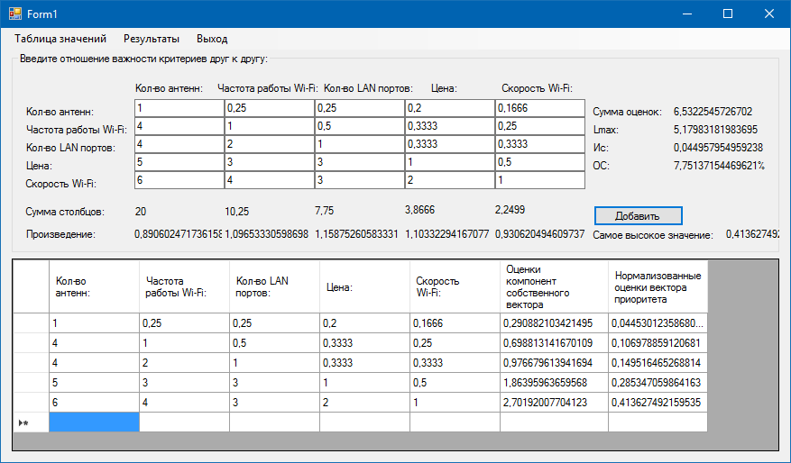
Рисунок 1 – Окно ввода значений и вывода результатов МАИ
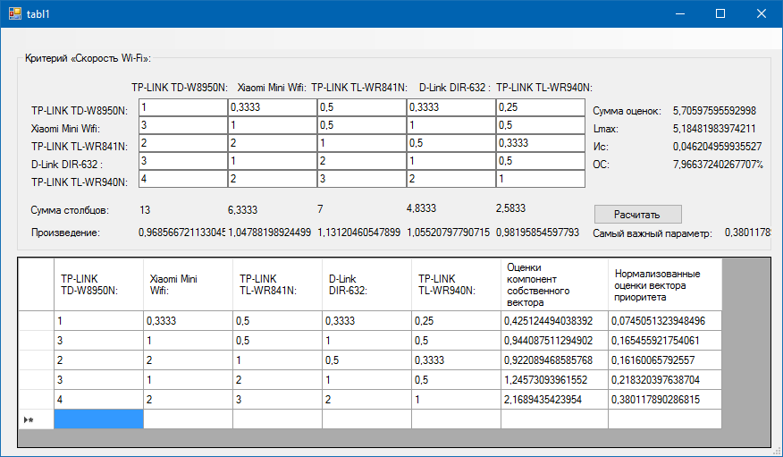
Рисунок 2 – Окно ввода приоритетов по критерию «Скорость Wi-Fi»
КОНТРОЛЬНЫЕ ВОПРОСЫ

- Перечислите основные этапы метода анализа иерархий.

К основным этапам метода анализа иерархий можно отнести:
- Очертить проблему и определенную цель - первый уровень иерархии.
- Построить иерархию, начиная с вершины:
- Первый уровень: цель
- Второй уровень: критерии
- Третий уровень: перечень альтернатив.
- Построить множество матриц парных сравнений для каждого из нижних уровней.
- После проведения всех парных сравнений определяются λmax и коэффициент согласованности.
- Этапы 3, 4, 5 провести для всех уровней и групп иерархии.
- Построить вектор глобальных приоритетов.
- Определить результат.

- Опишите процесс попарного сравнения объекта по какому-либо признаку.
Попарное сравнение критериев по важности по девятибалльной шкале с составлением соответствующей матрицы (таблицы) размера (n х n). Система парных сведений приводит к результату, который может быть представлен в виде обратно симметричной матрицы. Элементом матрицы a(i,j) является интенсивность проявления элемента иерархии i относительно элемента иерархии j, оцениваемая по шкале интенсивности от 1 до 9, где оценки имеют следующий смысл:
- равная важность – 1;
- умеренное превосходство – 3;
- значительное превосходство – 5;
- сильное превосходство – 7;
- очень сильное превосходство – 9;
- в промежуточных случаях ставятся четные оценки: 2, 4, 6, 8 (например, 4 – между умеренным и значительным превосходством).
При этом при проведении попарных сравнений в основном ставятся следующие вопросы при сравнении элементов А и Б:
- какой из них важнее или имеет большее воздействие?
- какой из них более вероятен?
- какой из них предпочтительнее?

- Опишите шкалу выбора приоритетов.
Для проведения парных сравнений задаются параметры: шкала сравнений и способ сравнений. При проведении парного сравнения объектов и достаточно установить только один из результатов (оценка отношения «веса» объекта и весу объекта) или, так как. Шкала сравнений – упорядоченный набор градаций (терминов, чисел и т.п.) для выражения результатов парных сравнений. Шкала сравнений позволяет выражать оценки отношений значений приоритетов узлов, поэтому ее деления – безразмерные величины. Шкала является количественной, если результаты парных сравнений выражаются непосредственно с помощью чисел. Шкала является качественной, если результаты парных сравнений выражаются с помощью с градаций-предпочтений. Градациям качественных шкал, использующихся в методе анализа иерархий, соответствуют числа. Т.е. качественные шкалы предоставляют возможность опосредованного оценивания приоритетов через предпочтения.

- Перечислите основные свойства матрицы попарных сравнений.
Способ сравнений определяется набором парных сравнений, необходимых для определения приоритетов узлов кластера. Матрица сравнений – таблица числовых значений парных сравнений (для узлов кластера или для кластеров, имеющих общую вершину).

- Как происходит формирование вектора локальных приоритетов?
Вектор приоритетов кластера – рейтинг узлов кластера. Вектор приоритетов узлов кластера может задаваться напрямую (без проведения сравнений) или рассчитываться на основе матрицы сравнений. Каждой альтернативе (каждому возможному решению) ставится в соответствие положительное число – приоритет. Приоритет количественно выражает важность (предпочтительность, вероятность, оптимальность и т.п.) альтернативы в соответствии с главным критерием. Сумма приоритетов всех альтернатив равна единице. Вследствие этого часто допустимо отождествление приоритетов с вероятностями. Для поддержки принятия решения в основном с помощью итогового вектора приоритетов производится интерпретация результатов применения метода. После чего можно составить сводную матрицу локальных приоритетов путем последовательной записи векторов – столбцов локальных приоритетов.

- Опишите процесс свертки сводной матрицы локальных приоритетов.
На основе матриц попарных сравнений мы получаем векторы локальных приоритетов по каждому рассматриваемому критерию оценки. Для этого необходимо произвести свертку каждой матрицы попарных сравнений в вектор, затем любым из известных способов нормировать полученные векторы и перемножить матрицы попарных сравнений на соответствующие им нормированные векторы. Процесс свертки заключается в том, что сначала необходимо определить оценки компонент собственного вектора, а затем вычислить нормализованные оценки вектора приоритета для каждого критерия, разделив значение оценки собственного вектора на его сумму.

- На основании чего происходит выбор оптимального варианта в методе анализа иерархий?
Выбор оптимального варианта в методе анализа иерархий происходит при помощи определения максимального значения вектора приоритета.

- Используются ли в методе анализа иерархий основные принципы синтеза сложных систем.

- Можно ли отнести метод анализа иерархий к методам экспертных оценок?
Экспертное оценивание — это процедура получения оценки проблемы на основе мнения специалистов (экспертов) с целью последующего принятия решения (выбора). Экспертный подход позволяет решать задачи, не поддающиеся решению обычным аналитическим способом, в том числе при помощи выбор лучшего варианта решения среди имеющихся.

- Опишите процесс получения вектора глобальных приоритетов.
Подсчет значения глобального приоритета для каждой из альтернатив происходит как сумма произведений значения вектора приоритета для критерия и значения вектора локального приоритета этой альтернативы в отношении данного критерия.

ВЫВОД
В ходе выполнения расчетов получил достаточно оптимальное решение, касательно выбора наилучшего средства связи среди нескольких вариантов. Благодаря данной лабораторной работе научился работать с методом анализа иерархий и закрепил теоретические знания практическими.

